产品说明书
一、产品的展示

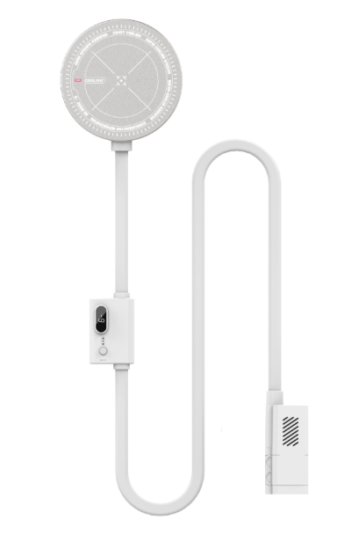
运行提示灯
磁吸半导体
直径：60mm
显示屏
显示当前核心温度
档位指示灯与开关键
共三档，单击开关切换/长按关机
Typec接口
输入电源：12v2.5a
导液管，全长：1.2米
管宽：9mm，厚：4.8mm
抽水循环泵机
泵机尺寸：68.5*36*33.5mm

2.场景示范
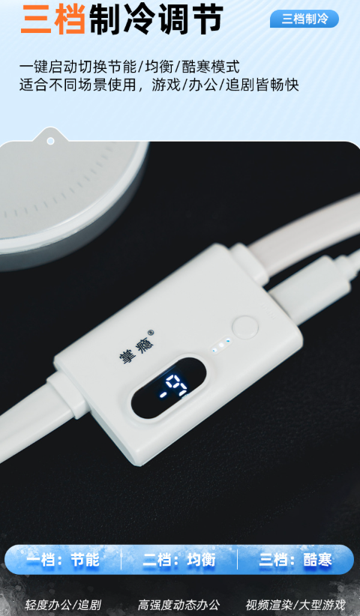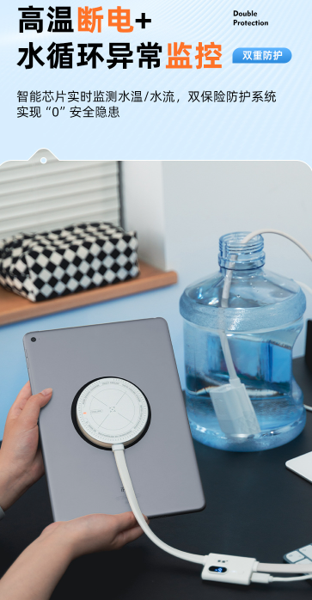
- 包装清单
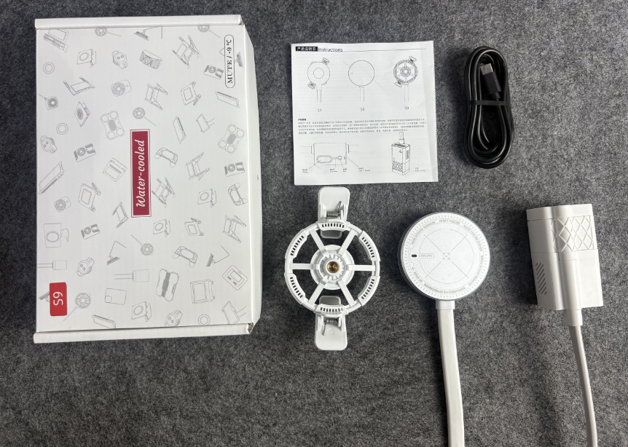
- 使用的说明
1.连接示范
产品使用说明：https://v.douyin.com/f8gnzglLXEg/
2.温馨提示
为水冷机供电时，请选择5v2a/12v2.5a的充电器，若使用过高的typec电源适配器，可能会导致击穿主板

水位线过低或过高时机器将会报警警告，建议水桶加水时完全浸过泵机
水温过高或气泵中有空气时将会报警警告，建议使用前先进行排气，避免气循环导致的高温
一般水桶持续使用时间过长水温会提高，此时也会报警警告，建议在水桶中放入冰袋或者冰晶，散热效果更佳
- 产品的参数
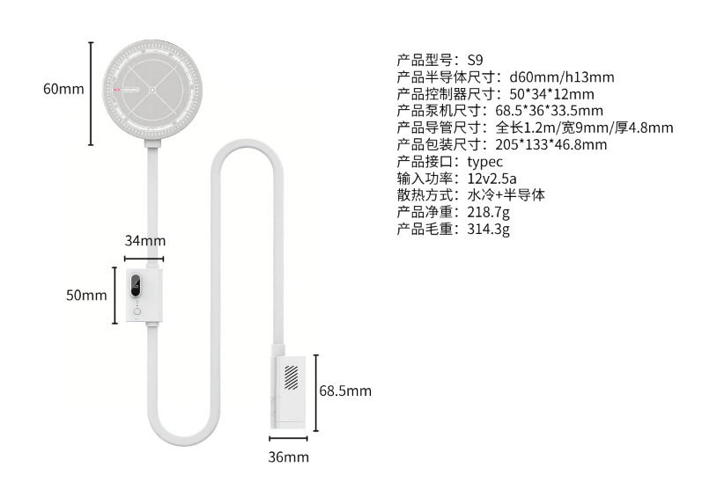

- 注意的事项
使用的时候先摇晃排气，换水时如果未关机，导致水泵在空气里面空转，用的时候可能会有困气，导致高温宕机
问题：
散热器数显出E1报警，该报警不是温度13，由充电接口typec处判断
由左往右读数
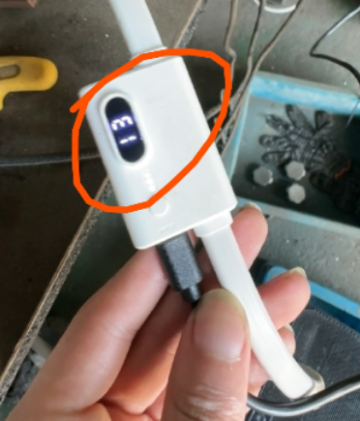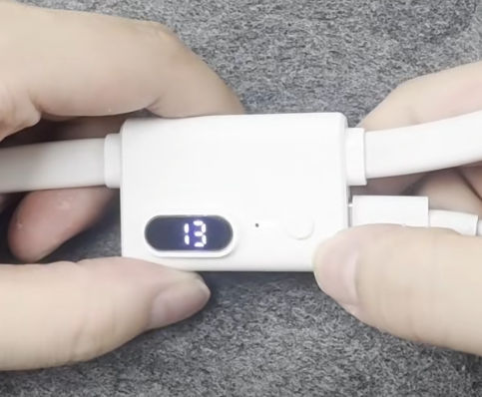
E1报警 温度13度

原因：
泵机中出现空气导致高温无法循环

处理：
1.制冷模块和水泵的高低落差不要超过50cm
2.将设备断电，type-c充电线拔掉，静置自然冷却10分钟后，重新接入电源开机，开机前可以浸没泵机或将所有水甩出，重新让泵机吸水

